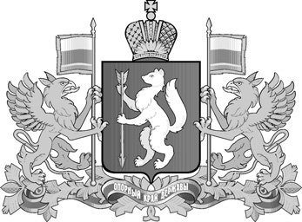

ПРАВИТЕЛЬСТВО СВЕРДЛОВСКОЙ ОБЛАСТИ
ПОСТАНОВЛЕНИЕ
от 27 декабря 2013 г. N 1625-ПП
ОБ УСТАНОВЛЕНИИ В 2014 ГОДУ МИНИМАЛЬНОГО РАЗМЕРА ВЗНОСА
НА КАПИТАЛЬНЫЙ РЕМОНТ ОБЩЕГО ИМУЩЕСТВА В МНОГОКВАРТИРНЫХ
ДОМАХ, РАСПОЛОЖЕННЫХ НА ТЕРРИТОРИИ СВЕРДЛОВСКОЙ ОБЛАСТИ
В соответствии с пунктом 1 статьи 167 Жилищного кодекса Российской Федерации Правительство Свердловской области постановляет:
1. Установить минимальный размер взноса на капитальный ремонт общего имущества в многоквартирных домах, расположенных на территории Свердловской области, в расчете на один квадратный метр общей площади помещения в многоквартирном доме, принадлежащего собственнику помещения, в месяц в размере 6 рублей 10 копеек.
2. Министерству энергетики и жилищно-коммунального хозяйства Свердловской области (Н.Б. Смирнов) не позднее 01 октября 2014 года представить предложения о размере минимального взноса на капитальный ремонт общего имущества в многоквартирных домах, расположенных на территории Свердловской области, на 2015 - 2017 годы.
3. Контроль за исполнением настоящего Постановления возложить на Заместителя Председателя Правительства Свердловской области С.М. Зырянова.
4. Настоящее Постановление опубликовать в "Областной газете".
Председатель Правительства
Свердловской области
Д.В.ПАСЛЕР

